6-12-2014

ICT4Events

Ontwerpdocument

Kevin Stoelers, Loy van Zeeland, Hugo Leenen, Ruud Hagens

S22A

|  |  |  |  |
| --- | --- | --- | --- |
| **Versie** | **Datum voltooid** | **Auteur** | **Wijziging** |
| 1.0 | 17 oktober ‘14 | Loy van Zeeland |  |
| 1.1 |  |  |  |
| 1.2 | 13 november ’14 | Loy van Zeeland | Aanpassing Infrastructuur |

Inhoudsopgave

1. Inleiding 2

2. Begrippen 3

3. Architectuur 4

4. ERD & Databaseontwerp 5

5. Klassendiagram 6

6. Infrastructuur 7

Fysiek netwerkontwerp 8

Logisch netwerkontwerp 8

7. User Interface 9

# 1. Inleiding

In dit ontwerpdocument gaan we nog een stapje verder dan in het analyse document. De informatie die wij in het analyse document hebben onderzocht is in dit document gebruikt en verder uitgewerkt.   
We hebben in dit document onder andere beschreven hoe de structuur van het programma in elkaar zit. Ook hebben we ieder onderdeel van ons product ontworpen. Voor de database hebben we een ERD gemaakt en deze uitgewerkt naar een database ontwerp. Voor het netwerk hebben wij alle servers beschreven en zijn er tekening gemaakt over hoe het netwerk in elkaar zit.   
Tot slot hebben wij voor onze applicatie het klassendiagram gemaakt en hebben we in Visual studio de user interface gemaakt voor het gebruik van het programma.

# 2. Begrippen

|  |  |
| --- | --- |
| Admin | Administrator, beheerder van een systeem |
|  |  |

# 3. Architectuur

In de architectuur wordt beschreven hoe het systeem in elkaar zit en hoe dit is verbonden met de database en het netwerk.  
Onze applicatie bestaat uit drie verschillende onderdelen die verbonden zijn aan een hoofdscherm en een inlogscherm. Deze applicaties zijn: Het media-sharing systeem, het reservering systeem en het toegangscontrole systeem. Als je de applicatie opstart, dan wordt er als eerste een inlog scherm geopend waar je de inloggegevens moet invullen. Als je eenmaal bent ingelogd kom je in het hoofdscherm waar je in de navigatiebalk kunt kiezen naar welk onderdeel je wilt gaan.  
Alle gegevens van de gebruiker en alle informatie die de gebruiker in de applicatie invoert worden opgeslagen in de database. Vanuit de database wordt ook informatie gestuurd naar de applicatie. De gegevens die gebruikers van elkaar kunnen zien zijn: De naam en plek van andere kampeerders en alle gegevens die worden geüpload in het mediasharing systeem. Verder kan de portier via de RFID bandjes de gegevens van de gebruiker ophalen uit het systeem.  
In de applicatie zit een structuur van drie lagen: de presentatie laag, de applicatie laag en de data laag. De onderste laag is de database waar alle nodige gegevens worden opgeslagen en die gegevens stuurt naar de applicatie. De laag die daar bovenop ligt is de applicatie. Deze is onderverdeeld in twee delen. Het ene deel zijn de klassen waarin gegevens worden aangemaakt en het andere deel is de hoofd klasse die alle gegevens aanroept en daar methodes mee maakt. De bovenste laag is de user interface waar gebruikers via de applicatie en de database gegevens aan kunnen roepen of toe kunnen voegen.

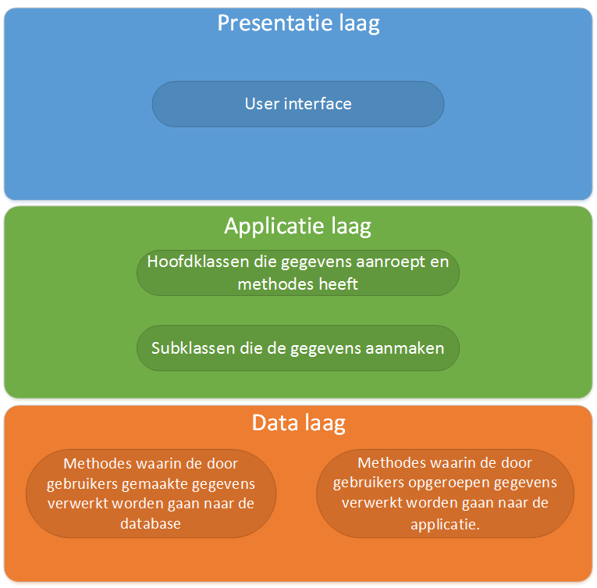

# 4. Databaseontwerp

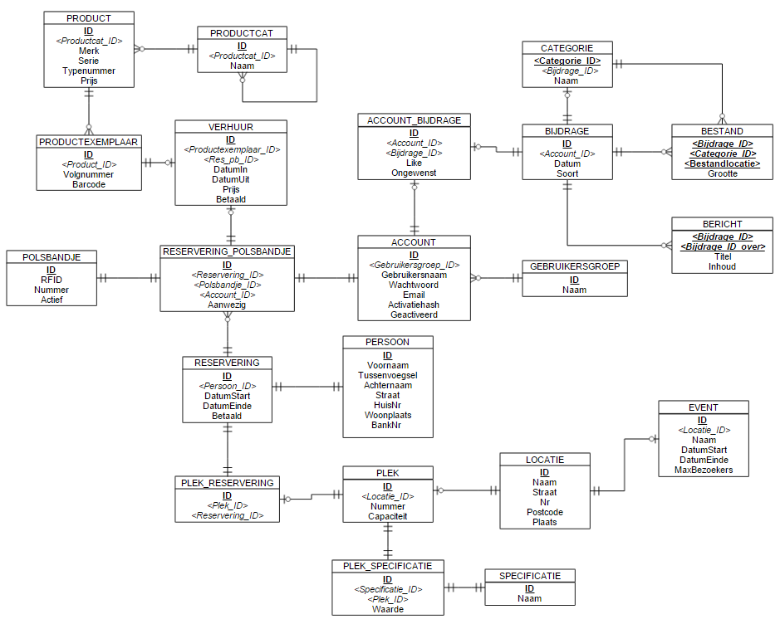

# 5. Klassendiagram

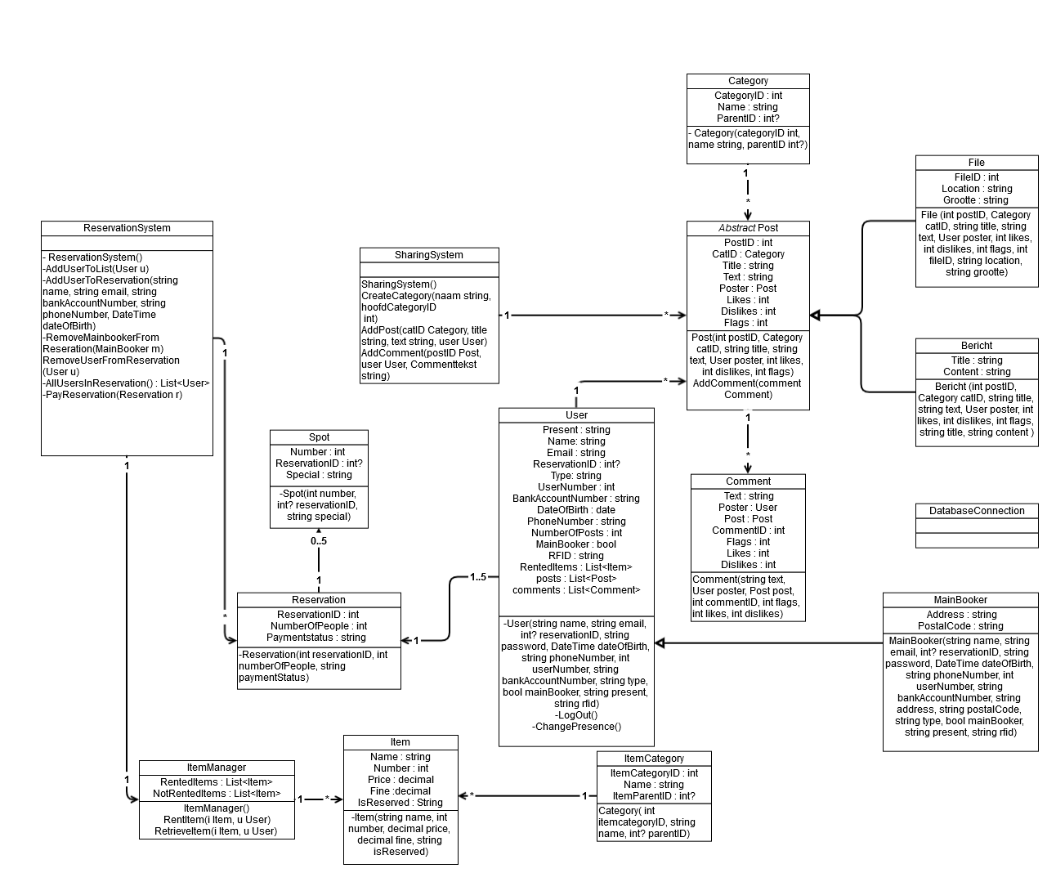

# 6. Infrastructuur

Voor het draaien van het programma zijn meerdere servers vereist. Deze servers centraal in Nederland. Dit is mogelijk omdat het programma een webaplicatie is.

Op de camping zelf staat een computer bij de toegangspoort en één in het hoofdgebouw voor het uitgeven van items, zoals usb-sticks en kabels. Deze staan op hetzelfde netwerk als de laptops, smartphones en tablets van de campinggasten.   
In het hoofdgebouw is er een bedraadnetwerk en verder is er op de camping Wi-Fi aanwezig.

Voor het bedrade netwerk maken we gebruik van switches en voor het Wi-Fi hebben we op strategische plekken een Access-Point geplaatst.   
Deze AP’s zijn weer bedraad aangesloten aan het netwerk. Deze kabels liggen naast de paden en zijn goed afgeschermd tegen weer, wint en de gasten.

We maken gebruik van 4 servers;

* Fileserver, waar alle bestanden die de gasten uploaden op te slaan.
* Database, server waar de database en inhoudt op staat.
* Webserver, om de applicatie op te draaien.
* Mailserver, om bevestiging mails en andere mails af te handelen.

# Fysiek netwerkontwerp

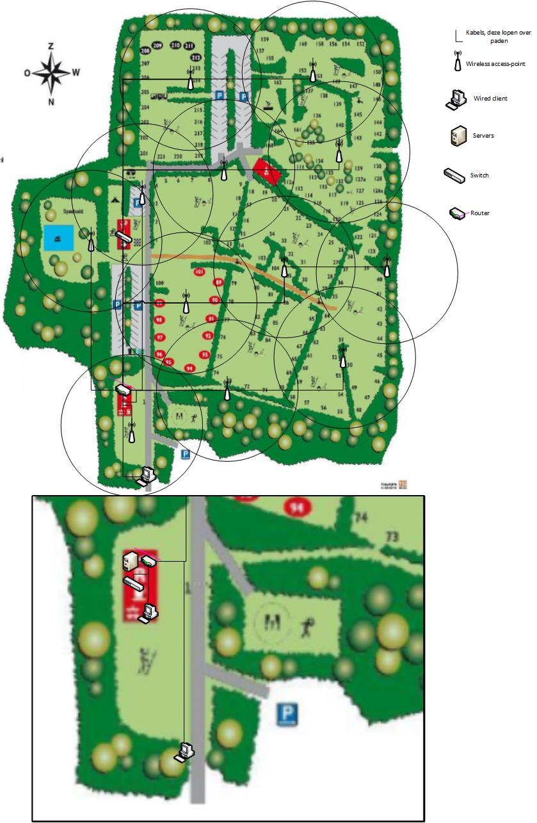

# Logisch netwerkontwerp

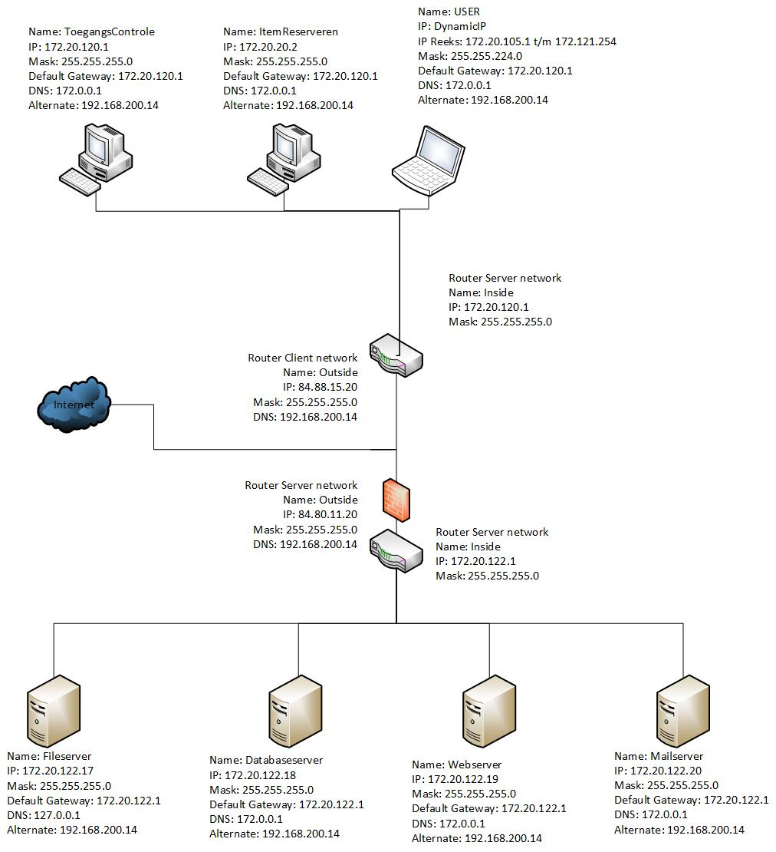

# 7. User Interface

Homepage  
Als De gebruiker op onze site komt ziet hij als eerst deze pagina waar een plattegrond staat en wat verdere informatie over de camping. Je kan niet navigeren naar andere pagina's zo lang je nog niet ingelogd bent. Als de gast op inloggen klikt zal hij een pop-up krijgen waarin hij zijn inlog gegevens kan invullen.

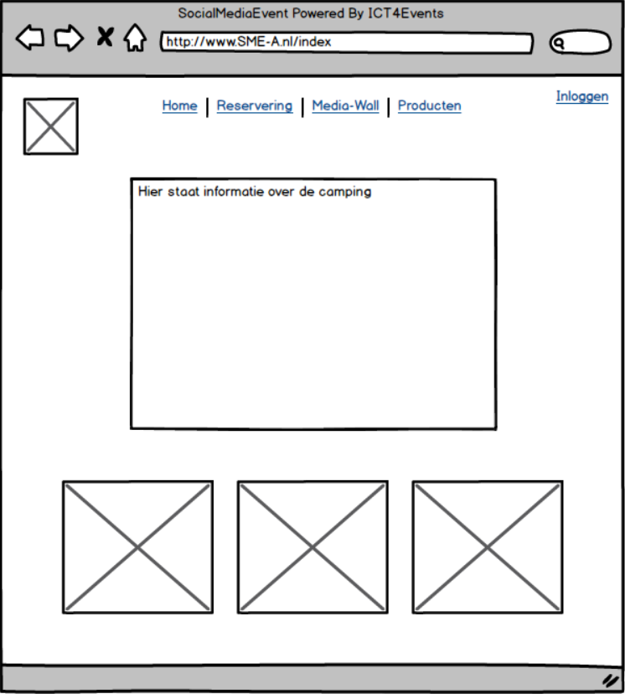

Scherm voor posts

Op dit scherm kan de gebruiker alle geposte berichten zien die zijn aangemaakt, ook kan de gebruiker hier zelf een post aanmaken en deze worden gelijk in de wall geplaatst.

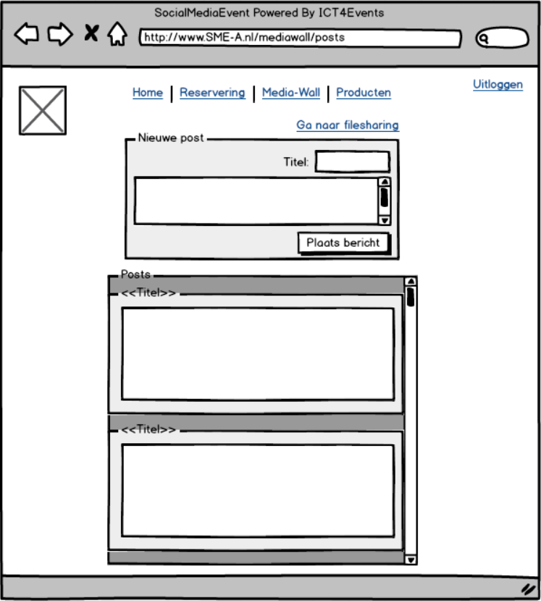

Scherm voor files

Op dit scherm kunnen gasten zoeken naar bestanden die zijn geupload door anderen. Ook kun je hier zelf een bestand uploaden zodat anderen hier toegang tot hebben. Er zijn ook categorieën aanwezig waardoor het makkelijker is om bestanden te vinden.

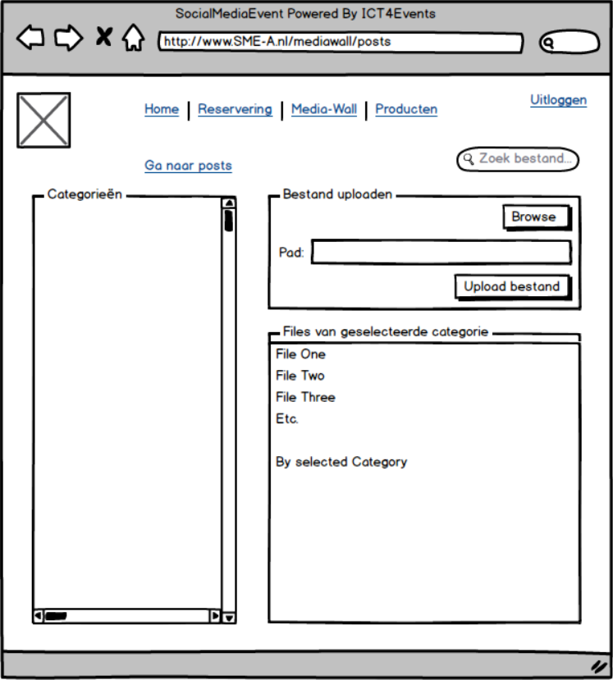

Reservering scherm

Als een gast een reservering aanwil maken kan hij dat op deze pagina doen. De gast kan hier zijn informatie invullen en kan hier zien plek op de camping uitzoeken. Op het moment dat alles goed is ingevuld kan de gast zijn reservering bevestigen en zal hij later een mail krijgen waarin staat dat zijn reservering gelukt is.

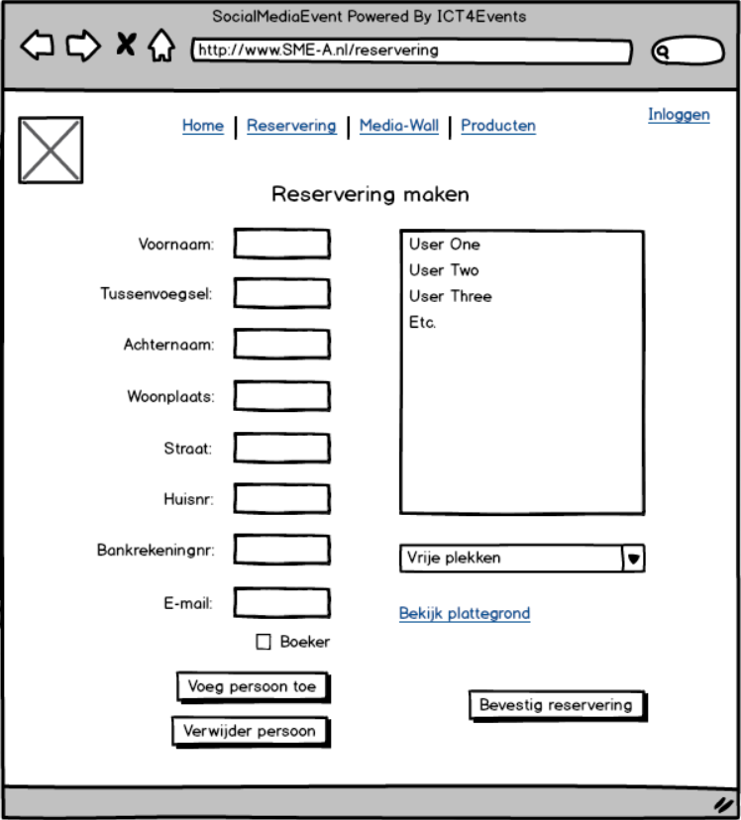

Scherm voor het weergeven van plekken

Een gast kan in dit form een gereserveerde plek kiezen en kan deze plek dan ook op de kaart zien. Wanneer een plek is gekozen, dan worden alle gasten van die plaats weergeven in de lijst naast de plattegrond. Ook kan je gasten op naam zoeken. Wanneer een gebruiker ingelogd is als admin, dan kan die de reservering van de gekozen plaats aanpassen en komt dan terug in het vorige form. Ook is er om veiligheids redenen te zien wie er allemaal aanwezig zijn op de camping.

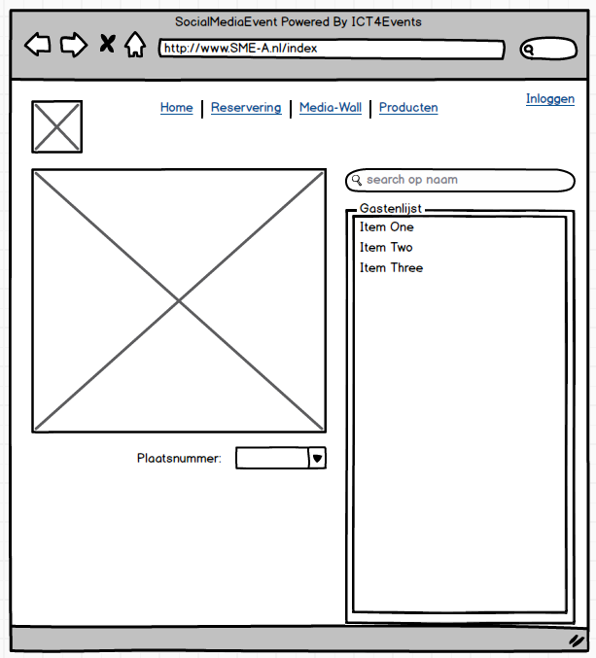

Toegang controle scherm

Als de gast bij de portier komt, dan moet zijn barcode gescand kunnen worden. De portier klikt op de knop en wordt dan gevraagd om de barcode te scannen. Zodra de barcode gescand is komen de gegevens van de gast en zijn reservering naar voren in de lijst. Je kunt ook zien of deze persoon nog items op zijn naam heeft staan. Mocht een item nog niet ingeleverd zijn, dan wordt de gast gevraagd om deze als nog in te leveren.

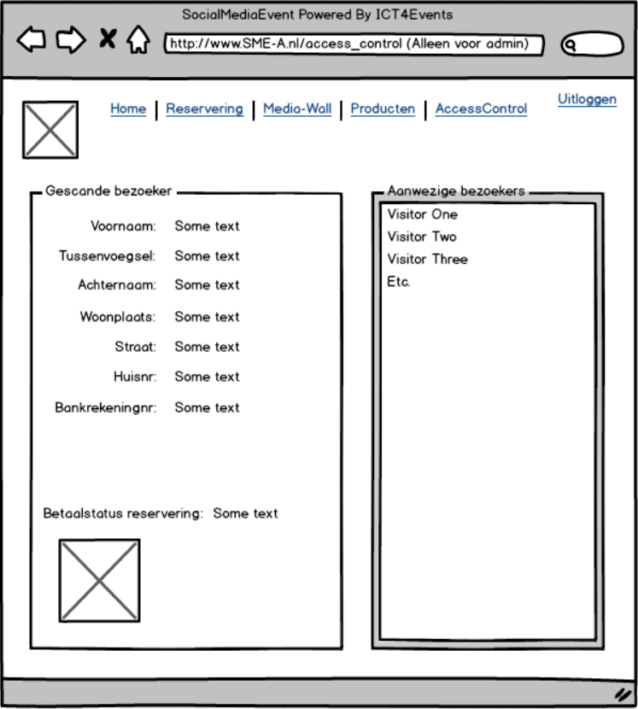

Item scherm

Als een gast bij de shop is, kan hij een item huren. Een admin opent dan dit form en kan zien aangeven welke items de gebruiker wil huren. Om de juiste gebruiker te krijgen wordt de barcode gescand. Na het scannen kan de admin zien welke items de gebruiker al op zijn naam heeft staan, wanneer er niets gescand is staan hier alle verhuurde items. Items kunnen ook opgezocht en ingeleverd worden op dit form.

